Привидение из игры Pac-Man

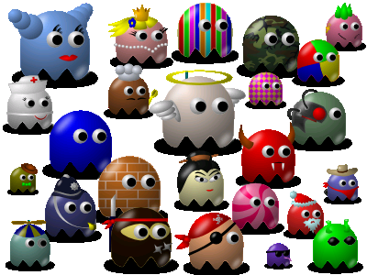

1. Выберите инструмент рисования кругов (F5) и нарисуйте круг (удерживайте Ctrl при рисовании, так получится идеальный круг), затем оконтурите его через меню Контур > Оконтурить объект (Shift+Ctrl+C). Далее с помощью инструмента редактирования узлов (F2) добавьте (двойной клик по контуру) два дополнительных узла, по одному на правую и левую сторону круга.
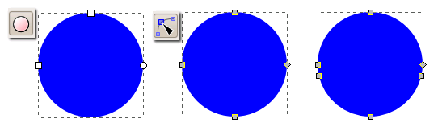
- Выделите два созданных узла и перетащите их немного вниз (во время перетаскивания зажмите клавишу Ctrl, это ограничит перемещение только по вертикали).
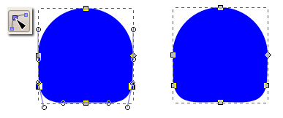
- Выделите созданный левый и нижний узлы (при выделении удерживайте клавишу Shift), дважды нажмите кнопку вставки нового узла, это создаст два новых узла в сегменте между выделенными узлами. Повторите эту же операцию, выделив сегмент между правым и нижним узлом. Теперь для упрощения формы удалите крайние нижние левый и правый узлы.
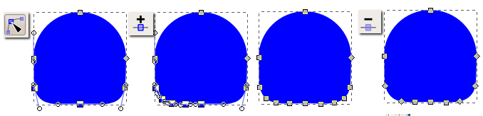
- Выделите два узла (зажав клавишу Shift), которые находятся слева и справа от нижнего центрального узла, и переместите их немного вверх (зажав клавишу Ctrl). Так мы сформировали тело привидения.
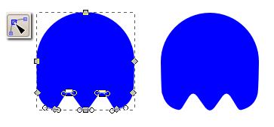
5. Уже сейчас можно добавить на тело два глаза (чёрный круг на белом) и мы получим простого призрака из игры Pac-Man, но мы не будет так банально заканчивать наше рисование.
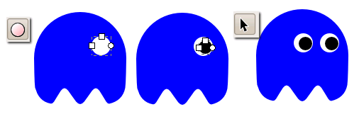
6. Продублируйте (Ctrl+D) тело привидения. Дубль должен находиться сверху самого тела. Примените к дублю радиальный градиент: прозрачный чёрный в центре и полупрозрачный чёрный по краям. Центр градиента переместите в левую верхнюю часть тела привидения.
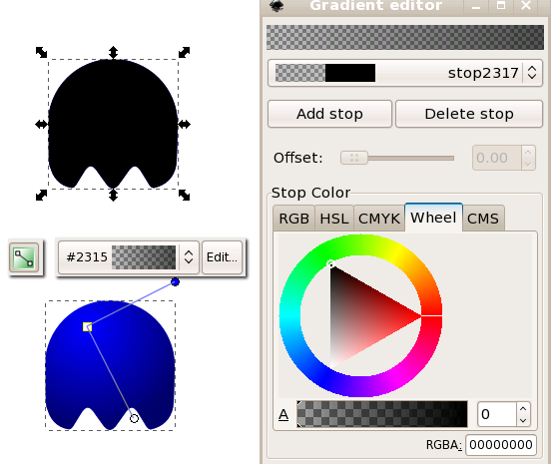
7. Для глаз рисуем белый круг. Дублируем (Ctrl+D) его заполняем дубль тем же радиальным градиентом, который мы применяли на тело (шаг 6). После добавляем чёрный круг и получаем глаз. Выделите все объекты глаза и сгруппируйте (Ctrl+G) их, полученную группу продублируйте и переместите на место второго глаза.
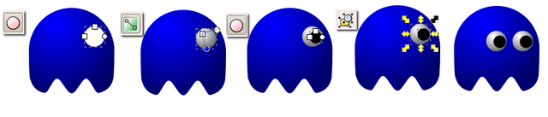
8. Добавим блики. нарисуйте белый эллипс, переместите его в левую верхнюю часть тела привидения. Немного поверните его, примените размывание и уменьшите непрозрачность.
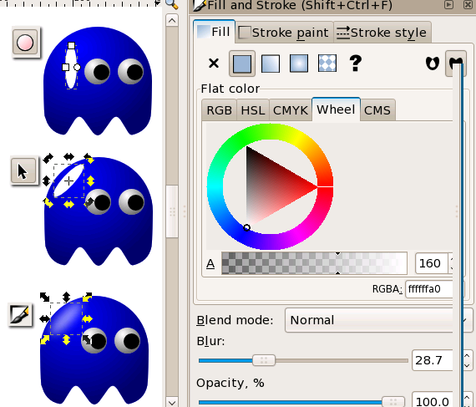
9. Таким же образом можно добавить блик в правую нижнюю часть тела привидения.
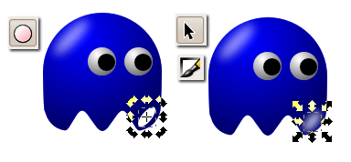
10. Для большего реализма добавим тень. нарисуйте чёрный эллипс внизу тела призрака. Эллипс должен находится под всеми объектами, переместить его на задний фон можно нажав клавишу End или через меню Объект > Опустить на задний план. Заполните эллипс радиальным градиентом: чёрный непрозрачный цвет в центре и чёрный полупрозрачный по краям эллипса.
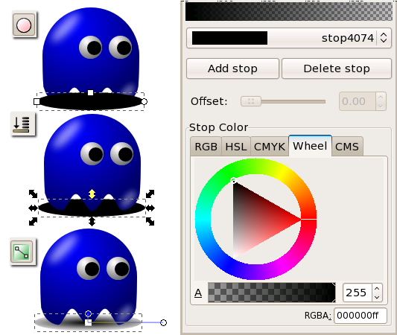
11. Примените размывание к эллипсу, тень готова.
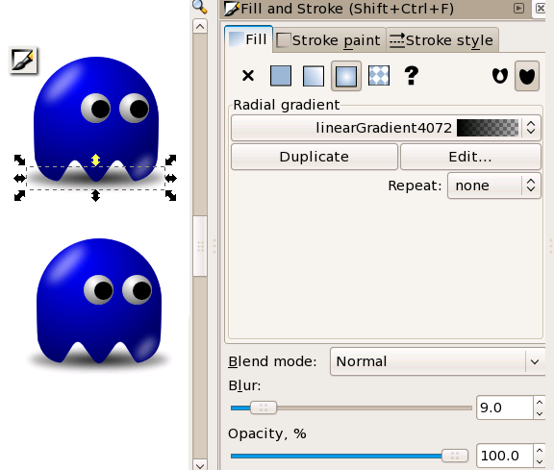
12. Изменяя цвет тела можно легко создать разноцветную армию привидений.
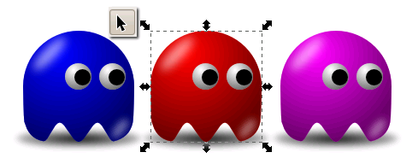
Вместо сплошного цвета можно использовать текстуры.

Ну, если у вас богатая (или больная) фантазия, идём дальше и добавляем новые формы нашим привидениям. Пример того, что может получиться




